【文本框】
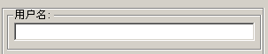
GetDlgItemText GetDlgItemTextA GetDlgItemTextW

